Задачі і завдання для виконання на практичних заняттях і домашніх робіт
2.1. Проводиться дослідження реакції споживачів на новий дизайн товару:
а) через анкетне опитування; б) через продавців-експертів.
У кожному випадку визначте: мету дослідження; об’єкт спостереження; одиницю сукупності; одиницю спостереження.
2.2. Складіть перелік запитань, що входять до програми спостережень:
а) вибіркового обстеження бюджетів молодих сімей;
б) обліку товарних операцій комерційної фірми.
2.3. Вкажіть тип ознаки та можливі варіанти її кількісного вираження:

Анкетне опитування споживача пива
- Ваша стать – (1) чоловік; (2) жінка.
- Ваш вік (кількість років).
- Місце проживання – (1)місто; (2) село.
- Назва пива та торговельної фірми, яким ви віддаєте перевагу
- Світле Оболонь
- Темне Оболонь
- Інші.
- Кількість літрів пива, яку ви вживаєте щоденно, залежно від сезону (літо, весна, осінь, зима).
2.4. Складіть проекти статистичних формулярів для обстеження:
а) поточного обліку безробітних з метою з’ясування їх вікового, статевого і професійного складу, причин втрати роботи, рівня кваліфікації;
б) опитування студентів стаціонару щодо їх житлово-побутових умов та їх впливу на якість навчання з урахуванням курсу, факультету, спеціальності, місця проживання та умов проживання, вимог і побажань респондентів.
2.5. Проведіть логічний контроль правильності заповнення абітурієнтом анкети, яку запропонував деканат.

Прізвище, ім’я, по батькові | Коваленко Юрій Іванович
Стать | Чол.
Вік | 18
Національність | Українець
Знання української мови | Володію вільно
Сімейний стан | Одружений
Склад сім’ї усього, осіб  в т.ч. дітей | 2  2
Батьки: батько  Мати  Брат  Сестра | Коваленко Іван Іванович  Коваленко Ірина Дмитрівна  -  Коваленко Ольга Іванівна
Освіта | Середня-спеціальна
Яку іноземну мову вивчав | не вивчав
2.6. Здійсніть арифметичний контроль даних про виконання плану випуску товарів фірмою:
Назва товару | Вироблено за рік |  | % виконання плану | Питома вага,%
Назва товару | За планом | Фактич-но | % виконання плану | план | Фактич-но
Халати | 4801,8 | 4810,2 | 101,7 | 58,7 | 60,0
Сорочки | 1030,5 | 1025,0 | 100,0 | 12,9 | 15,0
Інші | 2150,0 | 2181,8 | 100,5 | 27,1 | 27,2
Разом | 8003 | 8017 | 100,2 | 100,0 | 100,0
2.7. Кожен студент виконує індивідуальне завдання із планування статистичного спостереження за заданою викладачем темою: розробляються методологічний та організаційний розділи плану. Оформлюється реферативно-аналітична робота, яка має бути захищена шляхом співбесіди з викладачем.

Тема 3. Зведення і групування статистичних даних.
З даної теми планується лекція і практичне заняття. Самостійна розрахункова робота виконується вдома за індивідуальними варіантами і надається викладачеві для перевірки.
Питання для розгляду на практичному занятті:
- Поняття зведення і групування.
- Основні види групувань та їх призначення.
- Основні методологічні питання побудови рівноінтервальних варіаційних рядів розподілу.
- Прийоми вторинного перегрупування рядів розподілу.
Література: 1; 2; 3; 4; 5; 6; 7; 8; 11.
Термінологічний словник
Статистичне зведення – це класифікація і узагальнення матеріалів статистичного спостереження, коли елементи сукупності за певними ознаками об’єднуються у групи, класи, типи, а дані узагальнюються у межах цих груп, класів, типів.
Групування - це розподіл одиниць досліджуваної статистичної сукупності на більш однорідні групи і підгрупи за певною істотною ознакою.
Структурне групування характеризує склад однорідної сукупності за певними ознаками, обсяги явища та вагомість окремих груп
Типологічне групування — це розподіл якісно неоднорідної сукупності на класи, соціально-економічні типи, однорідні групи.
Просте групування – це групування за однією ознакою
Комбінаційне групування це групування у разі поєднання двох і більше ознак
Аналітичне групування – це розподіл одиниць і якісно і кількісно однорідної сукупності на групи за значенням факторної ознаки для виявлення наявності і напрямку зв’язку між взаємопов’язаними ознаками.

Методичні рекомендації до розв’язання типової задачі на побудову рівноінтервального аналітичного групування:
Аналітичне групування дозволяє виявити наявність причинної залежності між явищами. Для його виконання необхідно вивчити у взаємозв’язку мінімум два показника: факторний – той, що впливає, і результативний – той, що залежить від змін у обсягах факторного показника. Групувальною ознакою виступає факторний показник (тобто групи виділяються за факторною ознакою і для кожної групи обчислюють середнє значення результативного показника).
Етапи виконання групування:
- Якщо в умові задачі не вказано число груп, які належить утворити, то їх необхідну кількість визначають за формулою Стерджеса:
m = 1 + 3,322 lgN,
де m – число груп; N – число одиниць сукупності, що підлягають групуванню.
- Величину інтервалу (i) в рівноінтервальному розподілі знаходять за формулою:
= 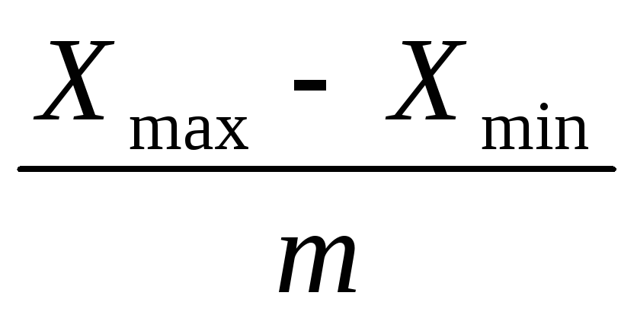
де Xmax , Xmin - найбільше і найменше значення групувальної ознаки.
- Межі інтервалів визначають, виходячи із величини інтервалу:
Xmin – це початкова межа першого інтервалу;
Xmin + i – це кінцева межа першого інтервалу і початкова – другого;
(Xmin + i) + i – це кінцева межа другого і початкова – третього інтервалу і т.д. Кінцева межа останнього інтервалу дорівнює Хmax.
- Кожну одиницю сукупності та ознаки, що її характеризують розподіляють між групами, виходячи із величини групувальної ознаки у конкретної одиниці сукупності. Цей розподіл оформлюють робочою таблицею за стандартним макетом:

Групи одиниць сукупності за групувальною (факторною) ознакою | Значення факторної ознаки у кожної одиниці сукупності, що потрапила до групи | Значення результативної ознаки у кожної одиниці сукупності, що потрапила до групи
від Хmin – до Xmin + і
Разом по І групі
від Xmin + і – до Xmin + і + і
Разом по ІІ групі
і т.д. всі групи
Разом по останній групі
Разом по сукупності
- З допомогою робочої таблиці оформлюється підсумкова групова таблиця. Студент має самостійно (з допомогою підручника) розробити її макет, передбачити в ній всі необхідні елементи ряду розподілу і охарактеризувати кожну групу середнім значенням факторної і результативної ознаки. Таблиця повинна мати підсумковий рядок.
- Простеживши тенденцію у змінах факторної і пов’язаних з цим змінах результативної ознак від групи до групи, зробіть письмовий висновок про наявність і напрям зв’язку.
Приклад. У результаті статистичного спостереження одержані наступні дані по 10 магазинах.
За допомогою аналітичного групування встановіть наявність і напрямок зв’язку між чисельністю продавців і товарооборотом магазину. Виконайте розподіл магазинів за числом продавців. Виділіть три групи магазинів з рівними інтервалами. Напишіть висновки.
Не згруповані дані статистичного спостереження:
№ магазину | 1 | 2 | 3 | 4 | 5 | 6 | 7 | 8
Товарооборот, тис.грн | 2592 | 1812 | 2940 | 2622 | 1456 | 1800 | 2145 | 1188
Чисельність продавців, чол. (средньооблікова) | 18,0 | 14,5 | 20,0 | 19,0 | 13,0 | 15 | 16,5 | 11
Розв’язання:
- Знаходимо розмах варіації за групувальною ознакою (чисельністю продавців).
R=Xmax – Xmin; Хmax = 20,0 чол.; R= 20 – 11 = 9 чол. Xmin = 11,0 чол.
- Знаходимо величину інтервалу:
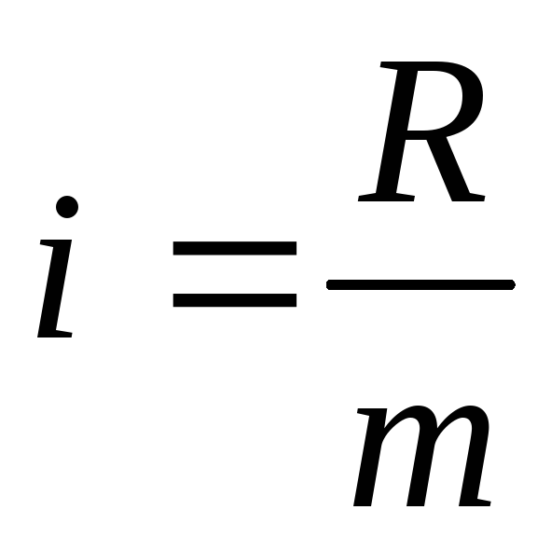, де m – число груп (за умовою m=3)
(чол.).
- Знаходимо межі кожного інтервалу:
1 інтервал: від 11 до 14 (11 + 3 = 14)
2 інтервал: від 14 до 17 (14 + 3 = 17)
3 інтервал: від 17 до 20 (17 + 3 = 20)
- Розподіляємо магазини по групах. Для цього рекомендується використовувати стандартну таблицю:

11-14 |  | 14-17 |  | 17-20
Число продавців | Товарооборот | Число продавців | Товарооборот | Число продавців | Товарооборот
13 | 1456 | 14,5 | 1812 | 18 | 2592
11 | 1188 | 15,0 | 1800 | 20 | 2940
 |  | 16,5 | 2145 | 19 | 2622
24 | 2644 | 46,0 | 5757 | 57 | 8154
- Для виявлення зв’язку будуємо групову таблицю виду:
Групи магазинів за чисельністю продавців | Кількість магазинів у групі, од | Частка групи у загальній кількості, % | Чисельність продавців, чол. |  | Товарооборот, тис. грн.
Групи магазинів за чисельністю продавців | Кількість магазинів у групі, од | Частка групи у загальній кількості, % | Разом по групі | У серед-ньому на 1магазин | Разом по групі | У серед- ньому на 1 магазин
11 – 14 | 2 | 25,0 | 24 | 12,0 | 2644 | 1322,0
14 – 17 | 3 | 37,5 | 46 | 15,3 | 5757 | 1919,0
17 – 20 | 3 | 37,5 | 57 | 19,0 | 8154 | 2718,0
Разом | 8 | 100,0 | 127 | 15,9 | 16555 | 2069,4
Якщо прослідкувати, як змінюється чисельність продавців і товарооборот у середньому на один магазин по групі, то можна помітити, що у 1 групі магазини мають найменшу кількість продавців і найменший товарооборот – по 12 чол. і по 1322 тис. грн.; далі і чисельність і товарооборот зростають: 15,3 чол. – 1919,0 тис. грн.; 19,0чол – 2718,0 тис. Таким чином, чим більші магазини за чисельністю продавців, тим більший товарооборот вони мають. Зв’язок є і він прямий.

Завдання для виконання на практичних заняттях
3.1. При вивченні реакції споживачів на появу на ринку принципово нових товарів виявилося, що із 500 чол. опитаних 15 чоловік готові відразу купити новинку, 70 чоловік купують новий товар після того, як побачать його у користуванні в сім’ї, яку вважають авторитетом щодо моди; 160 чол. купують новинку коли значна частка їх знайомих уже користується нею; 180 чол. – купують новий товар після того, як усі знайомі вже його купили і ще 75 віддають перевагу звичним, традиційним моделям. З допомогою атрибутивного розподілу вивчіть структуру споживачів за поведінкою на ринку нових товарів. Виділіть категорії споживачів: новатори, ранні послідовники, рання більшість, запізніла більшість, консерватори.
3.2. При вивченні рівня кваліфікації робітників фірми виявилося, що із 200 опитаних мають тарифно-кваліфікаційний розряд і стаж роботи: 6 розряд і стаж 10 років - 35 чол.; 6 розряд і стаж 5 років - 15чол; 5 розряд і стаж 3 роки - 35 чол.; 5 розряд і стаж 5 років - 15 чол.; 4 розряд і стаж 3 роки – 50 чол.; 4 розряд і стаж 5 років - 20 чол.; 3 розряд і стаж 1 рік - 30 чол.
Побудуйте комбінаційний розподіл робітників за стажем і кваліфікаційним розрядом, вивчіть структуру сукупності.
3.3. Зібрані наступні дані про число дітей у 50 обстежених сім’ях:
1 | 2 | 2 | 2 | 0 | 2 | 2 | 1 | 2 | 4 | 2 | 3 | 0 | 2 | 1
3 | 2 | 0 | 2 | 1 | 2 | 4 | 0 | 1 | 2 | 1 | 1 | 1 | 2 | 4
1 | 3 | 2 | 4 | 1 | 0 | 1 | 1 | 3 | 1 | 2 | 0 | 4 | 1 | 2
3 | 1 | 3 | 2 | 1
Ранжуйте ряд. Вкажіть елементи ряду розподілу і модальне число дітей. Побудуйте дискретний ряд розподілу. Напишіть короткі висновки.
3.4. Є дані про місячну заробітну плату менеджерів у регіоні (умовних грошових одиниць).
230 | 201 | 185 | 192 | 216 | 202 | 274 | 271 | 271 | 294 | 278
288 | 217 | 192 | 198 | 186 | 205 | 206 | 295 | 255 | 258 | 259
180 | 320 | 253 | 195 | 307 | 219 | 236 | 215
Побудуйте інтервальний варіаційний ряд. Рішення про число груп і величину інтервалів прийміть самостійно, але приведіть обґрунтування. Напишіть висновки.
3.5. Проведено вибіркове дослідження 20 фірм, одержано наступні дані приведені в таблиці:
3.5.1. З метою виявлення залежності між товарною продукцією і сумою та рівнем витрат на випуск продукції (собівартістю), виконайте групування фірм за обсягом продукції. Утворіть чотири групи з рівними інтервалами. По кожній групі і по сукупності в цілому підрахуйте:
- кількість фірм та їх частку в загальній кількості;
- обсяг продукції усього по групі та в середньому на 1 фірму;
- обсяг витрат усього та в середньому на 1 фірму;
- рівень витрат собівартості випуску у % до товарної продукції.
Зробіть висновок про наявність і напрямок зв’язку
№№ фірми | Товарна продукція, тис. грн. | Середньо-облікова чисельність працівників, чол. | Собівартість випущеної продукції, тис. грн. | Середньорічна вартість оборотного капіталу, тис.грн. | Матеріальні витрати, тис.грн. | Середньорічна вартість основних фондів, тис.грн.
1 | 640 | 16 | 160 | 86,0 | 210 | 117,6
2 | 550 | 12 | 149 | 108,0 | 190 | 106,2
3 | 782 | 18 | 172 | 87,0 | 260 | 130,0
4 | 822 | 20 | 172 | 83,0 | 260 | 129,0
5 | 1200 | 28 | 210 | 85,6 | 362 | 164
6 | 840 | 22 | 168 | 72,0 | 260 | 132
7 | 506 | 10 | 146 | 93,6 | 180 | 101
8 | 484 | 10 | 136 | 79,2 | 170 | 95,2
9 | 620 | 16 | 164 | 78,4 | 210 | 110
10 | 436 | 8 | 130 | 87,2 | 160 | 91
11 | 934 | 24 | 196 | 81,2 | 300 | 146
12 | 1100 | 32 | 200 | 73,0 | 340 | 153
13 | 400 | 8 | 122 | 78,0 | 140 | 80
14 | 770 | 20 | 188 | 96,0 | 260 | 130
15 | 866 | 22 | 182 | 72,0 | 270 | 135
16 | 890 | 24 | 178 | 81,0 | 282 | 140
17 | 1040 | 28 | 188 | 75,0 | 320 | 138
18 | 580 | 12 | 156 | 96,6 | 200 | 102
19 | 700 | 12 | 174 | 84,0 | 230 | 115
20 | 416 | 8 | 120 | 84,0 | 152 | 84
3.5.2. З метою виявлення залежності між середньообліковою чисельністю працівників і товарною продукцією, виконайте групування фірм за чисельністю працівників. Утворіть три групи з рівними інтервалами. По кожній групі і по сукупності в цілому підрахуйте:
- кількість фірм та їх частку в загальній кількості;
2) чисельність працівників усього по групі і в середньому на 1 фірму;
3) обсяг продукції всього по групі і в середньому на 1 фірму;
4) виробіток (продукції у розрахунку на одного працівника).
Зробіть висновок про наявність і напрям зв’язку. Вивчіть наявність зв’язку між чисельністю працівників та їх виробітком.
3.5.3. З метою вивчення залежності між середньорічною вартістю оборотного капіталу і товарною продукцією виконайте групування фірм за середньорічною вартістю оборотного капіталу. Утворіть чотири групи з рівними інтервалами. По кожній групі і по сукупності в цілому підрахуйте:
- кількість фірм у групі та їх частку в загальній кількості;
2) вартість оборотного капіталу по групі і в середньому на 1 фірму;
3) суму товарної продукції по групі і в середньому на 1 фірму.
Зробіть письмовий висновок про наявність і напрямок зв’язку.
3.5.4. З метою вивчення залежності між вартістю основних фондів і числом працівників, виконайте групування фірм за основними фондами. Утворіть три групи фірм з рівними інтервалами. По кожній групі і по сукупності в цілому підрахуйте:
1) кількість фірм у групі та їх частку в загальній кількості;
2)розмір основних фондів по групі та в середньому на 1 фірму;
3)число працівників по групі і в середньому на 1 фірму.
Зробіть письмові висновки про наявність і напрямок зв’язку.
3.5.5. З метою вивчення залежності між вартістю товарної продукції і обсягом матеріальних витрат фірми, виконайте групування фірм за вартістю матеріальних витрат. Утворіть чотири групи з рівними інтервалами. По кожній групі і за сукупністю в цілому підрахуйте:
1) кількість фірм у групі та їх частку в загальній кількості;
2)вартість матеріальних витрат по групі і в середньому на 1 фірму;
3) обсяг товарної продукції по групі та в середньому на 1 фірму.
Зробіть висновки про наявність і напрямок зв’язку.
3.6. Є наступні дані про оплату праці менеджерів регіону:
П.І.П.Б. | Освіта | Стаж роботи (повних років) | Оклад, грн.
1. Аболіна | вища | 2 | 195
2. Білова | середня | 10 | 190
3. Іванова | вища | 8 | 205
4. Гай | вища | 5 | 200
5. Заєць | вища | 15 | 220
6. Коваль | середня | 25 | 200
7. Палюх | середня | 8 | 195
8. Платова | вища | 11 | 215
9. Рябова | вища | 8 | 212
10. Савіна | середня | 3 | 180
11. Савенко | середня | 0 | 175
12. Тищенко | середня | 17 | 200
13. Тесленко | середня | 9 | 195
14. Третяк | вища | 4 | 200
15. Троц | вища | 11 | 221
16. Троян | вища | 6 | 205
17. Туча | вища | 21 | 225
18. Федорова | середня | 7 | 200
19. Хмара | середня | 12 | 195
20. Шаповал | середня | 2 | 180
Побудуйте комбінаційне аналітичне групування з метою вивчення залежності розміру окладу від стажу роботи і рівня освіти.
Основні групи створіть за стажем роботи: 5 груп з рівними інтервалами. Всередині них виділіть підгрупи за рівнем освіти. Напишіть короткі висновки.
3.7. Відомі дані за два роки про розподіл домогосподарств регіону за розміром доходів на одну особу:
Минулий рік |  |  | Останній рік
Групи домогосподарств за рівнем доходів, грн. | Число домогосподарств, тис. шт. | Частка, % | Групи домогосподарств за рівнем доходів, грн. | Число домогосподарств, тис. шт. | Частка, %
До 60 | 24,8 | 23 | До 90 | 19,7 | 18
60 – 90 | 29,1 | 27 | 90 – 130 | 21,9 | 20
90 – 120 | 19,4 | 18 | 130 – 170 | 28,4 | 26
120 – 150 | 11,8 | 11 | 170 – 210 | 17,5 | 16
150 – 180 | 9,7 | 9 | 210 – 250 | 9,8 | 9
180 – 210 | 8,6 | 8 | 250 – 290 | 7,6 | 7
210 і більше | 4,4 | 4 | 290 і більше | 4,4 | 4
Разом | 107,8 | 100 | Разом | 109,3 | 100
Для порівняння розподілу населення за рівнем душових доходів виконайте вторинне групування. Для цього за даними минулого року утворіть новий ряд розподілу з межами інтервалів останнього року.
3.8. Відомі наступні дані про розподіл працівників за розміром середньої заробітної плати:
Групи робітників за розміром середньої заробітної плати | Число фірм
До 400 | 8
400 - 450 | 11
450 - 500 | 92
500 – 600 | 56
600 і більше | 15
Разом | 182
Виконайте вторинне групування приведених даних, створивши при цьому нові групи за розміром середньої заробітної плати: до 450; 450-475; 475-525; 525-600; 600 і більше.

